МИНОБРНАУКИ РОССИИ
Санкт-Петербургский государственный
электротехнический университет
«ЛЭТИ» им. В.И. Ульянова (Ленина)
Кафедра РАПС

отчет
по производственной практике
Тема: Удалённое управление электротехническими системами

Студент гр. 5404 |  | Чигрин М.В.
Руководитель |  | Армашев А.А.

Санкт-Петербург
2019
ЗАДАНИЕ
на ПРоиздводственную практику

Студент Чигрин М.В.
Группа 5404
Тема практики: Удалённое управление электротехническими системами

Задание на практику:
Разработка и исследование системы осуществляющей удалённое управление на примере коллекторного двигателя постоянного тока
Сроки прохождения практики: 05.01.2019 – 04.02.2019
Дата сдачи отчета: 04.02.2019
Дата защиты отчета: 05.01.2019
Студент |  | Чигрин М.В.
Руководитель |  | Армашев А.А.

Аннотация

Основной задачей практики является исследование и создание системы на базе микроконтроллера NodMCU c чипом ESP8266 с возможностью удаленного управления с применением web технологий на примере коллекторного двигателя постоянного тока с целью отразить большой потенциал и возможности использования в различных областях применения электротехнических систем.

Summary

The main task of the practice is the implementation and analysis of a practical prototype based on a NodMCU microcontroller with an ESP8266 chip with remote control using web technologies using the example of a DC collector motor to reflect the great potential and possibilities of use in various applications of electrical systems.

содержание

Введение 5
1. Подбор основных устройств и периферии 7
2. ВЫБОР СРЕДЫ РАЗРАБОТКИ 12
3. Написание программной части задания 13
4. ПРОТОКОЛЫ ПЕРЕДАЧИ ДАННЫХ ПРИМЕНЯЕМЫЕ ДЛЯ УДАЛЕННОГО УПРАВЛЕНИЯ 14
ЗАКЛЮЧЕНИЕ 17
список использованных источников: 18
ПРИЛОЖЕНИЕ 19

Введение

Технический прогресс не стоит не месте и цифровые технологии начинают укреплять свои позиции в области электротехнического оборудования.
В ближайшем будущем ожидается полный переход к цифровым системам управления.
Успехи в развитии микропроцессорной техники в силовой электронике привели к созданию принципиально новых средств и методов построения электротехнических систем. Наиболее впечатляющие результаты получены в теории и практике управления электроприводами разной мощности.
Целью производственной практики является разработка прототипа системы удаленного управления маломощным электроприводом.
Современные электроприводы являются основной структурной составляющей большинства производственных установок. Они обеспечивают энергетическую основу автоматизации самых разнообразных технологических и производственных процессов.
Автоматизированные системы удаленного управления производственными и техническими процессами может использоваться в системах мониторинга инженерных конструкций зданий и сооружений, системах «Internet of Things», а также системах управления технологическими процессами [1].
Удаленное управление электротехническими и технологическими процессами предназначена для мониторинга широкого спектра разнообразных объектов с возможностью дистанционного управления ими.
В роли контролируемых объектов удаленного управления могут выступать:
1) всевозможные технологические машины, аппараты и установки:
- системы подогрева
- системы охлаждения
- сушильные установки
- термальные камеры
2) здания;
3)инженерные сооружения;
4) системы освещения;
5) системы кондиционирования;
6) газопровод и регулирование давления газа на его участках[1].
В рамках производственной практики поставлена задача подобрать подходящее устройство для реализации удаленного управления, а также всю необходимую для этого периферию. Выбор осуществляется из тех электротехнических устройств, работа с которыми представляется возможной в условиях практики.
В практической части необходимо собрать систему, в максимально возможной степени отражающую удаленное управление применяемое на практике.

1. Подбор основных устройств и периферии

В качестве основных устройств выступает программируемый микроконтроллер компании NodMCU с WiFi-модулем на базе процессора с ядром ESP8266 (Рис.1) и маломощный коллекторный двигатель постоянного тока.
В последние годы решений для удаленного управления на рынке электроники становится все больше. Лидирующие позиции в этой области занимают компании Omron, Siemens, STM electronics. С недавних пор отечественные и китайские производители микроконтроллеров выпускают производительные микроконтроллеры подходящие под большое количество технических задач.
Для данной работы выбор сделан в пользу китайского микроконтроллера в связи с их доступностью и производительностью.
Микроконтроллер NodMCU оснащен 32-битным ядром с ультранизким энергопотреблением. Поддержка тактовых частот 80 и 160 МГц, поддержка RTOS, встроенные Wi-Fi MAC/BB/RF/PA/LNA, микрополосковая антенна на плате модуля.
Модуль микроконтроллера поддерживает стандарт IEEE802.11 b/g/n, полный стек TCP/IP протоколов. Пользователи могут использовать модули либо в качестве дополнения для подключения какого-либо устройства к сети, либо в качестве отдельного сетевого контроллера.
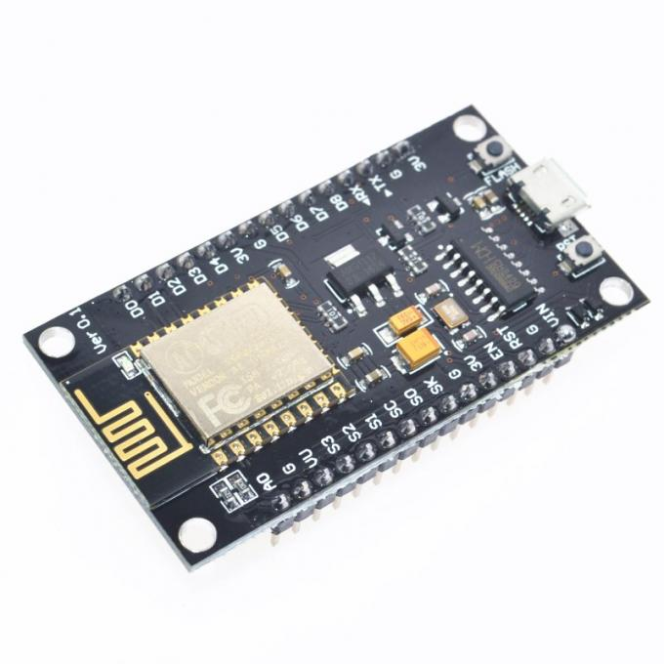
Рисунок 1 Микроконтроллер NodMCU ESP8266

Краткие характеристики:
- 802.11 b/g/n;
- встроенный 32-битный MCU с низким энергопотреблением;
- встроенный 10-битный АЦП;
- встроенный стек протоколов TCP/IP;
- протоколы обмена данными – HTTP, MQTT, JSON, CoAP.
- встроенный РЧ коммутатор, РЧ трансформатор сопротивлений, LNA, усилитель мощности;
- встроенные блоки ФАПЧ и управления мощностью;
- Wi-Fi 2,4 ГГц, поддержка WPA/WPA2;
- SDIO 2.0, (H) SPI, UART, I2C, I2S, IRDA, PWM, GPIO;
- STBC, 1x1 MIMO, 2x1 MIMO;
- потребление в режиме глубокого сна < 10 мкА, ток утечки в выключенном режиме < 5 мкА;
- просыпание и передача пакетов через < 2 мс;
- выходная мощность +20 дБм в режиме 802.11b;
- диапазон рабочих температур: -40 – 125 ºC.
Модуль имеет 11 портов ввода-вывода общего назначения (Рис.2). Некоторые из портов имеют дополнительные функции:
- D9, D10 — UART
- D1, D2 — I²C/TWI
- D5–D8 — SPI
- D1–D10 — выходы с ШИМ (PWM)
- A0 — аналоговый вход с АЦП
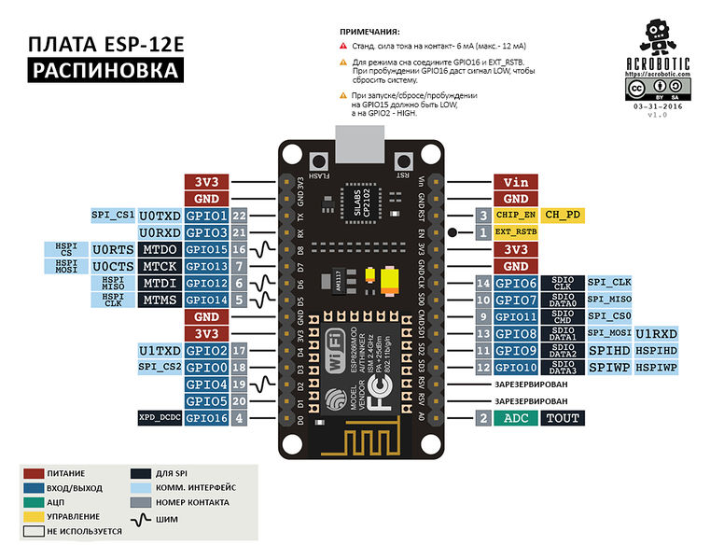
Рисунок 2 Назначение выводов NodMCU ESP8266

Для того чтобы управлять двигателем с помощью микроконтроллера существует специальный тип выключателей — электромагнитные реле, которые подобраны в качестве периферии к системе.
Для широкого спектра технических задач можно выбрать реле с различными характеристиками. Самыми надежными и подходящими для производственных и технологических задач являются твердотельные реле.
Для данной работы выбрано простое реле в связи отсутствием необходимости подключения большой нагрузки.
Используемое реле (Рис.3) управляется напряжением 5в. Такие реле способны коммутировать нагрузку до 10А и 30В постоянного тока или до 10А и 250В переменного тока.

Технические характеристики релейного модуля:
- Рабочий ток одного канала – 15 – 20мА;
- Управляющее напряжение – 5В;
- Коммутируемая нагрузка – AC250V 10A, DC30V 10A;
- Светодиодная индикация состояния;
- Управление – n-канальное;

Релейный модуль имеет два интерфейса:
- для подключения контроллера;
- для подключения нагрузок к реле.

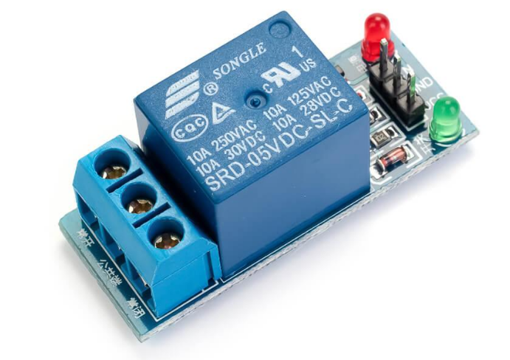
Рисунок 3 Релейный модуль

Дополнительным устройством периферии является цифровой датчик температуры DS18B20 фирмы Dallas (Рис.4).
Датчик отправляет данные о температуре, используя только один цифровой вывод (Рис.5) и специальный протокол, называемый 1-Wire. Вы можете подключить несколько датчиков к одному контакту. Датчик измеряет температуру в градусах Цельсия.
Высокоточный и непрерывный мониторинг температуры необходим в системах климат контроля.

Технические характеристики DS18B20:
- Датчик можно питать напряжением от 3 до 5,5В
- Датчик может измерять температуру от -55 до 125 °C
- Датчик имеет цифровое разрешение от 9 до 12 бит
- Точность измерения +/- 0,5 °C в диапазоне от -10 до 85 °C
- Точность измерения: + /- 2 °C для диапазона от -55 до 125 °C
- Дрейф измерения +/- 0,2 °C
- Потребляемый ток при бездействии: 750 нА
- Потребляемый ток при опросе: 1 мА

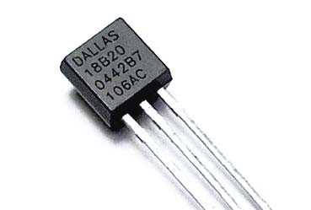
Рисунок 4 Датчик температуры

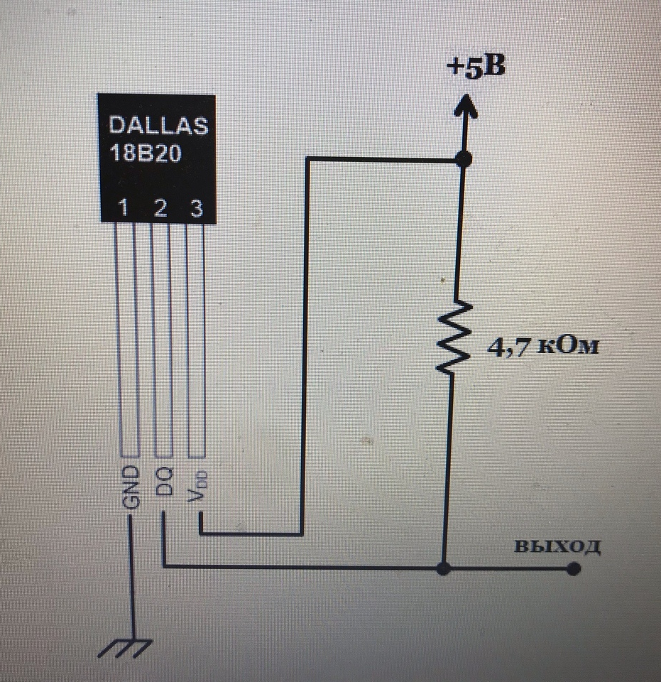
Рисунок 5 Схема подключения датчика температуры

Нужно учитывать параметры источников питания системы.
Допустимый диапазон напряжения питания модуля ESP8266 от 3,0 до 3,6 вольт. Подача повышенного напряжения питания на модуль гарантированно приведет к выходу ESP8266 из строя. Для поддержания необходимого диапазона напряжений на микроконтроллере NodMCU установлен стабилизатор напряжения CH340G. А любая нагрузка с питающим напряжением от 5 Вольт и выше требует отдельного источника питания.

2. ВЫБОР СРЕДЫ РАЗРАБОТКИ

После выбора устройств и периферии для поставленных задач, необходимо подобрать среду разработки программ для управляющего микроконтроллера.
Выбранный микроконтроллер способен работать с интерпретаторами Lua (NodeMCU), JavaScript (Esprunio) и Python (MycroPython) [3].
NodMCU – это популярная альтернативная прошивка для ESP8266. Будучи основанной на проекте eLua, она запускает на ESP8266 интерпретатор, способный выполнять команды на скриптовом языке Lua. Эти команды передаются на ESP8266 через последовательный интерфейс UART.
MicroPython и Espruino– это отличные интерпретаторы (за первым стоит Python, а за вторым – Javascript), способные работать на встраиваемых платформах. Впрочем, они пока находятся на ранних стадиях разработки и поддерживают не все функции ESP8266.
Пройденный курс цифровой и микропроцессорной техники включал в себя изучение Arduino IDE. Изученная среда является одним из лучших способов написания прошивки для ESP, который используется чаще всего. Данная среда разработки была выбрана в качестве основной для используемого микроконтроллера.
Есть целый ряд причин, которые оправдывают использование именно данной среды разработки. Скетчи в Arduino IDE пишутся на языке, который в плане синтаксиса напоминает С/С++ и называется C-подобным. Большинство функций, которые используются для программирования платы Arduino, можно применять для написания прошивки к ESP8826 (к примеру, pinMode(), digitalRead() и пр.). Что является отличной возможностью практического применения знаний полученных при изучении курса цифровой и микропроцессорной техники.
Arduino IDE поддерживает множество различных библиотек, которые значительно облегчают процесс программирования. Некоторые из них можно использовать для того, чтобы писать прошивку для ESP8266.

3. Написание программной части задания

Код для удаленного управления созданной системой был написан в среде разработки Arduino IDE.
Основное внимание уделено управлению релейными модулями, т.к. в зависимости от поставленных задач, виды нагрузки будут меняться. Реле будет применяться в большинстве случаев и изменяться будут только его характеристики.
Программный код с подробным описанием работы программы приведен в приложении к отчету по практике.
В последующих задачах в собранной системе для выпускной квалификационной работы будет реализована передача данных посредством протокола MQTT и написание собственного web-сервера под поставленные цели. На данном этапе для передачи данных используется готовое решение c использованием облачного сервиса Blynk.

4. ПРОТОКОЛЫ ПЕРЕДАЧИ ДАННЫХ ПРИМЕНЯЕМЫЕ ДЛЯ УДАЛЕННОГО УПРАВЛЕНИЯ

TCP/IP протоколы передачи данных являются основными для передачи данных в системах с возможностью удаленного мониторинга и управления. Выбранный в данной работе микроконтроллер полностью поддерживает полный стек TCP/IP протоколов. P – Internet Protocol, имеющий две основные разновидности IPv4 и IPv6. Он назначает компьютерам уникальные IP-адреса, благодаря которым устройства могут себя обнаруживать в сети. TCP (Transmission control protocol) сетевой протокол управляет передачей данных.
TCP дает гарантия в том, что все переданные пакеты данных будут приняты правильно и ошибки будут полностью исключены[4].

При дальнейшей работе над выпускной квалификационной работой будут раскрыты некоторые возможности HTTP протокола(Hyper Text Transfer protocol), который по своей распространенности в интернете, именно на его основе работают все сайты. С его помощью с локального компьютера можно открыть web-сервис на удалённом сервере, именно эту задачу он будет выполнять в данном проекте.

В рамках выпускной квалификационной работы основных протоколом передачи данных будет выбран MQTT протокол.

MQTT( англ. Message Queue Telemetry Transport) - упрощенный сетевой протокол, работающий поверх TCP/IP. Протокол для передачи последовательности сообщений с телеметрическими данными, то есть информации от датчиков температуры, влажности, освещенности и др(Рис.6).

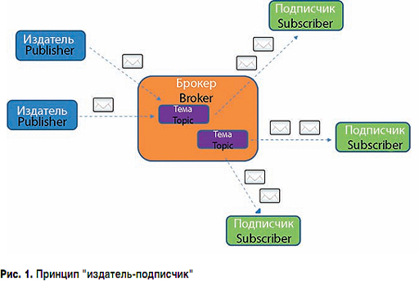
Рисунок 6 Принцип MQTT протокола

Основные черты протокола MQTT:
Обмен сообщениями происходит по принципу "издатель-подписчик" (Pub-Sub);
Размер заголовка сообщения составляет 2 байта, а полезная нагрузка может варьироваться от 1 байта до 260 Мбайт;
Отличительной особенностью принципа "издатель-подписчик" от клиент-серверного подхода является то, что клиенты, посылающие сообщения (издатели, Publisher), и клиенты, принимающие сообщения (подписчики, Subscriber), как правило, разделены.
MQTT-клиент в рамках выполняемой работы – это устройство, оснащенное микроконтроллером, поддерживающим стек TCP/IP. Клиентские библиотеки MQTT доступны для большого числа языков программирования, например Android, Arduino, C, C++, C#, Go, iOS, Java, JavaScript, NET.
Основным связующим звеном между устройством управления системой и самой системой является брокер, в данной работе в роли брокера выступает реализованный сервер. Брокер является основным элементом системы "издатель-подписчик". Он отвечает за прием всех сообщений, их фильтрацию, принятие решения о том, кому интересны эти сообщения, и, в конечном итоге, за пересылку сообщений всем клиентам-подписчикам.

Упрощенный процесс обмена информацией можно описать следующим образом:
- Издатель передает сообщение с данными (например, информация с датчиков температуры) на брокер, указывая при этом тему (Topic), к которой эти данные относятся (например, "Temp").
- Брокер анализирует, какие из подписчиков имеют подписку на определенные темы, в данном случае – на тему "Temp".
- Подписчикам, которые подписаны на тему "Temp", брокером будет отправлено сообщение с информацией от датчиков температуры[5].

Минимальный объем служебной информации, наличие классов обслуживания и иерархическая структура тем являются неоспоримыми достоинствами протокола MQTT. В связи с этим он был выбран основным для реализации практической части работы и отражения возможностей удаленного управления.

ЗАКЛЮЧЕНИЕ

Поставленную на производственную практику задача полностью соответствует результату.
Выполнена работа по созданию реальной системы удаленного управления коллекторным двигателем постоянного тока.
Были кратко исследованы области применения систем с удаленным управлением и задан курс на дальнейшее раскрытие темы и формирование целостной выпускной квалификационной работы.

список использованных источников:

1. К.Б. Алексеев, К.А. Палагута Микроконтроллерное управление электроприводом // Учебное пособие - №1, 2008. С. 7-8
2. https://esp8266.ru/forum/tags/mqtt/page-2
3. https://www.instructables.com/howto/esp8266/
4. https://wd-x.ru/setevye-protokoly-tipy-i-naznachenie/#i-2
5. В. Гойхман. А. Савельева. Аналитический обзор протоколов Интернета вещей // Технологии и средства связи. – 2016. – № 4. С. 32–37.

ПРИЛОЖЕНИЕ

Код программы:

#define ONE_WIRE_BUS D3 // Вывод датчика температуры подается на пин D3
#define RELE1 D6 // Первое реле подается на пин D6
#define RELE2 D7 // Второе реле на пин D7
#define BLYNK_PRINT Serial // Библиотека Blynk
#include <ESP8266WiFi.h> // Подключение библиотеки ESP
#include <BlynkSimpleEsp8266.h> // Подключение библиотеки Blynk
#include <OneWire.h> // Подключение протокола One Wire для управления датчиком температуры
#include <DallasTemperature.h> // Подключение библиотеки датчика температуры

bool rele1; // булевая переменная для первого реле
bool rele2; // булевая переменная для второго реле
OneWire oneWire(ONE_WIRE_BUS);
DallasTemperature sensors(&oneWire); // определение датчика температуры на пин D3

char auth[] = "29f93ae0b4b549cb820db04c53d81ca8"; // Авторизационный токен в системе Blynk
char ssid[] = "FrozRt"; // Логин WiFi точки
char pass[] = "11111111"; // Пароль WiFi точки

void setup() // инициализация системы
{
Serial.begin(115200); // Скорость работы с последовательным портом
Blynk.begin(auth, ssid, pass); // Данные сети для Blynk
pinMode(RELE1,OUTPUT); // Выходной пин для первого реле
pinMode(RELE2,OUTPUT); // Выходной пин для второго реле
pinMode(ONE_WIRE_BUS, OUTPUT); // Выходной пин для датчика температуры
}

BLYNK_WRITE(V0) // Виртуальный пин для управления первым реле
{
rele1 = param.asInt();
digitalWrite(RELE1, rele1); на данный выходной пин будут поступать булевы значения переменной rele1, аналогично для второго реле
}
BLYNK_WRITE(V1) // Виртуальный пин для управление вторым реле
{
rele2 = param.asInt();
digitalWrite(RELE2, rele2);
}

void sendTemps() // функция получение данных с датчика температуры
{
sensors.requestTemperatures();
float temp = sensors.getTempCByIndex(0);
Serial.println(temp);
Blynk.virtualWrite(V2, temp); // Данные подаются на виртуальный пин Blynk и непрерывно отображаются
}

void loop() // циклическая функция
{
Blynk.run(); // непрерывное проверка состояний виртуальных пинов Blynk
sendTemps(); // непрерывное получение данных с датчика температуры
}

